**武汉大学计算机学院**

**本科生课程报告**

**需求捕获文档——AI辅助的在线作业平台**

专 业 名 称 ：计算机弘毅班

课 程 名 称 ：软件工程

指 导 教 师 ：伍春香 副教授

小 组 编 号 ：2021HYSE08

组 员 姓 名 ：赵晚甜 孙龙灵 邢益鸣

戴威扬 顾田

二○二四年三月

目 录

**1 背景** 3

**2 问题分析** 3

**2.1 问题一** 3

**2.2 问题二** 3

**3 项目目标** 4

**4 用户分析** 4

**4.1 教师** 4

**4.2 学生** 4

**4.3 管理员** 5

**5 需求分析** 5

**5.1 教师需求** 5

**5.2 学生需求** 5

**5.3 管理员需求** 5

**6用例图及用例描述** 6

**6.1 用例图** 6

**6.2 用例描述** 6

**7 应用场景及案例** 7

**7.1 教学场景** 7

**8 设备需求** 7

**9 软件解决方案** 8

**10 非功能性需求** 8

**11 接口需求** 9

**11.1 与学校教务系统接口** 9

**11.2 与在线学习平台接口** 9

**11.3 与评测机接口** 9

**11.4 与AI模型接口** 10

**11.5 与数据库接口** 10

**11.6 与用户界面接口** 10

**11.7 与设备接口** 10

**11.8 安全接口** 10

**12 可行性及潜在风险** 10

**12.1 可行性** 10

**12.1 潜在风险** 10

**13 需求优先级列表** 11

**1 背景**

当前，信息化的作业平台在高校中正在广泛普及。老师可以布置在线作业，学生可以通过平台提交代码完成作业。但现有的平台仍存在不足之处：如果人工逐份批阅学生提交的代码，则工作量巨大且难以给出修改意见；如果统一自动化评测，按照评测结果打分，则可能会因为一点小错误而得不到任何分数，损害了学生独立自主完成作业的积极性。

当下AI辅助已经是大势所趋，文稿撰写、论文阅读等领域都有使用AI辅助进行工作的产品。现有的大模型也已经能够理解并修复简单的代码，因此我们希望做一款能够使用AI进行辅助的作业平台，在传统作业平台的基础上，将AI引入批阅过程中，利用AI来判断代码的正确程度，并给出修改建议。在节省教师精力的同时，也能够针对每个学生给出具体的修改意见，并给予客观准确的评分，提升学生的学习积极性。

**2 问题分析**

**2.1 问题一**

不同的学生，有着不同的编程习惯，他们的代码风格可能存在较大的差异，对于老师人工批阅而言，这个问题可能会增加批阅难度，使得批阅效率低下。同时，对于学生而言，学生自己也无法获得编码习惯相关的反馈，不利于学生形成良好的编码习惯与代码风格。

**2.2 问题二**

对于代码的评判，现有的在线作业平台，例如希冀平台，给分非常死板，要么通过测试满分，要么零分，这对于水平有限但是认真编写代码的同学不公平。此外，学生在现有的在线作业平台上，无法获得更多的有效信息，学生只能知道自己出错了，但是不知道自己的代码在逻辑上错在哪里，这影响了学生的纠错效率。

**3 项目目标**

首先，本项目需要提供在线编程作业的布置、完成、提交与评测的作业平台，老师可以通过平台布置作业并设置提交截至时间，学生可以通过该平台进行作业的提交，并通过系统得到正确有效的反馈。在可行性上，当下的信息化编程平台大多都已具备上述功能。

本项目需要解决的问题是，不同的学生，编码习惯不同，可能不利于老师对代码的批阅。针对该问题，我们希望借助 AI 来对学生在逻辑上错误的代码进行修复，自动完成代码的批阅，提高效率，减轻老师的工作量。

另外，本项目希望借助 AI 来对bugged code进行修复，更好地评测学生代码，并且生成代码质量和批改报告，向学生提供更全面的代码评价和批改信息，让学生们知道自己错在哪里，提高学生的学习效率。同时，AI会根据代码质量给出一定权重的评分，打破传统的“唯结果论”的评分标准。

**4 用户分析**

**4.1 教师**

我们认为，使用本软件的教师具有计算机科学或相关专业的背景，对编程有深刻的认识和经验。教师使用本软件可以通过布置编程作业来巩固学生的理论知识，提高编程能力和实践能力。并且，教师想要通过编程代码来评估学生对课程内容的理解程度，并为学生提供反馈和指导。

然而，面对大量学生的作业提交，教师需要有效地管理时间，及时批改作业并给予反馈。不同的学生编码习惯不同，产生的错误也是多种多样，这对于教师来说是一个重要的问题：如果完全人工审阅代码和批改，需要耗费大量时间，效率低下。

**4.2 学生**

使用本软件的主要学生群体是在校大学生，他们的学习目标是通过编程作业加深对课程知识的理解，提高编程能力。学生的编程技术水平参差不齐，有的学生在高中参加过信息竞赛，可以游刃有余的完成作业，有的学生在大学阶段才接触编程，基础薄弱，可能会出现千奇百怪的bug。

通过完成编程作业，学生希望能够及时获取作业的评分和反馈意见，了解自己的代码错在哪里、学习上有哪些不足。同时，现有的在线作业平台，例如希冀平台，给分非常死板，要么通过测试满分，要么零分。这对于水平有限但是认真编写代码的同学不公平，学生需要一种新的评分方式。

**4.3 管理员**

使用本软件的管理员通常具有一定的技术背景，能够理解软件系统的技术架构和运行原理。在本软件的使用中，管理员需要负责管理系统的用户账号，包括注册审核、权限管理、账号禁用等。同时要对软件上的内容进行审核，对于不良内容需要及时作删除处理。管理员也需要处理用户的投诉和反馈，解决用户在使用过程中遇到的问题，并且定期进行系统性能评估，发现和解决潜在的性能瓶颈问题。

**5 需求分析**

**5.1 教师需求**

1.教师可以通过系统创建并布置编程作业，选择题目、设定截止日期等。

2.教师可以使用系统利用AI辅助功能批改学生提交的作业，同时通过AI自动评分功能来评估学生的编程能力和代码质量。

3.根据批改结果，系统可以自动生成学生的评分报告，包括代码规范、错误反馈等，供教师和学生参考和分析。

**5.2 学生需求**

1.学生可以通过系统查看并完成老师布置的编程作业，提交自己的代码。

2.学生可以查看自己作业的评分和代码修改意见和评分报告，了解自己的学习情况和进步空间。

3.通过作业评分报告和老师的反馈，学生可以了解自己的不足之处，进行针对性学习和提升。

**5.3 管理员需求**

1.管理员负责系统的日常管理和维护，包括用户账号管理、内容管理等。

2.处理用户反馈的问题和投诉，保证系统的正常运行和用户满意度。

3.定期监控系统性能，进行优化和调整，提高系统的稳定性和响应速度。

**6用例图及用例描述**

**6.1 用例图**

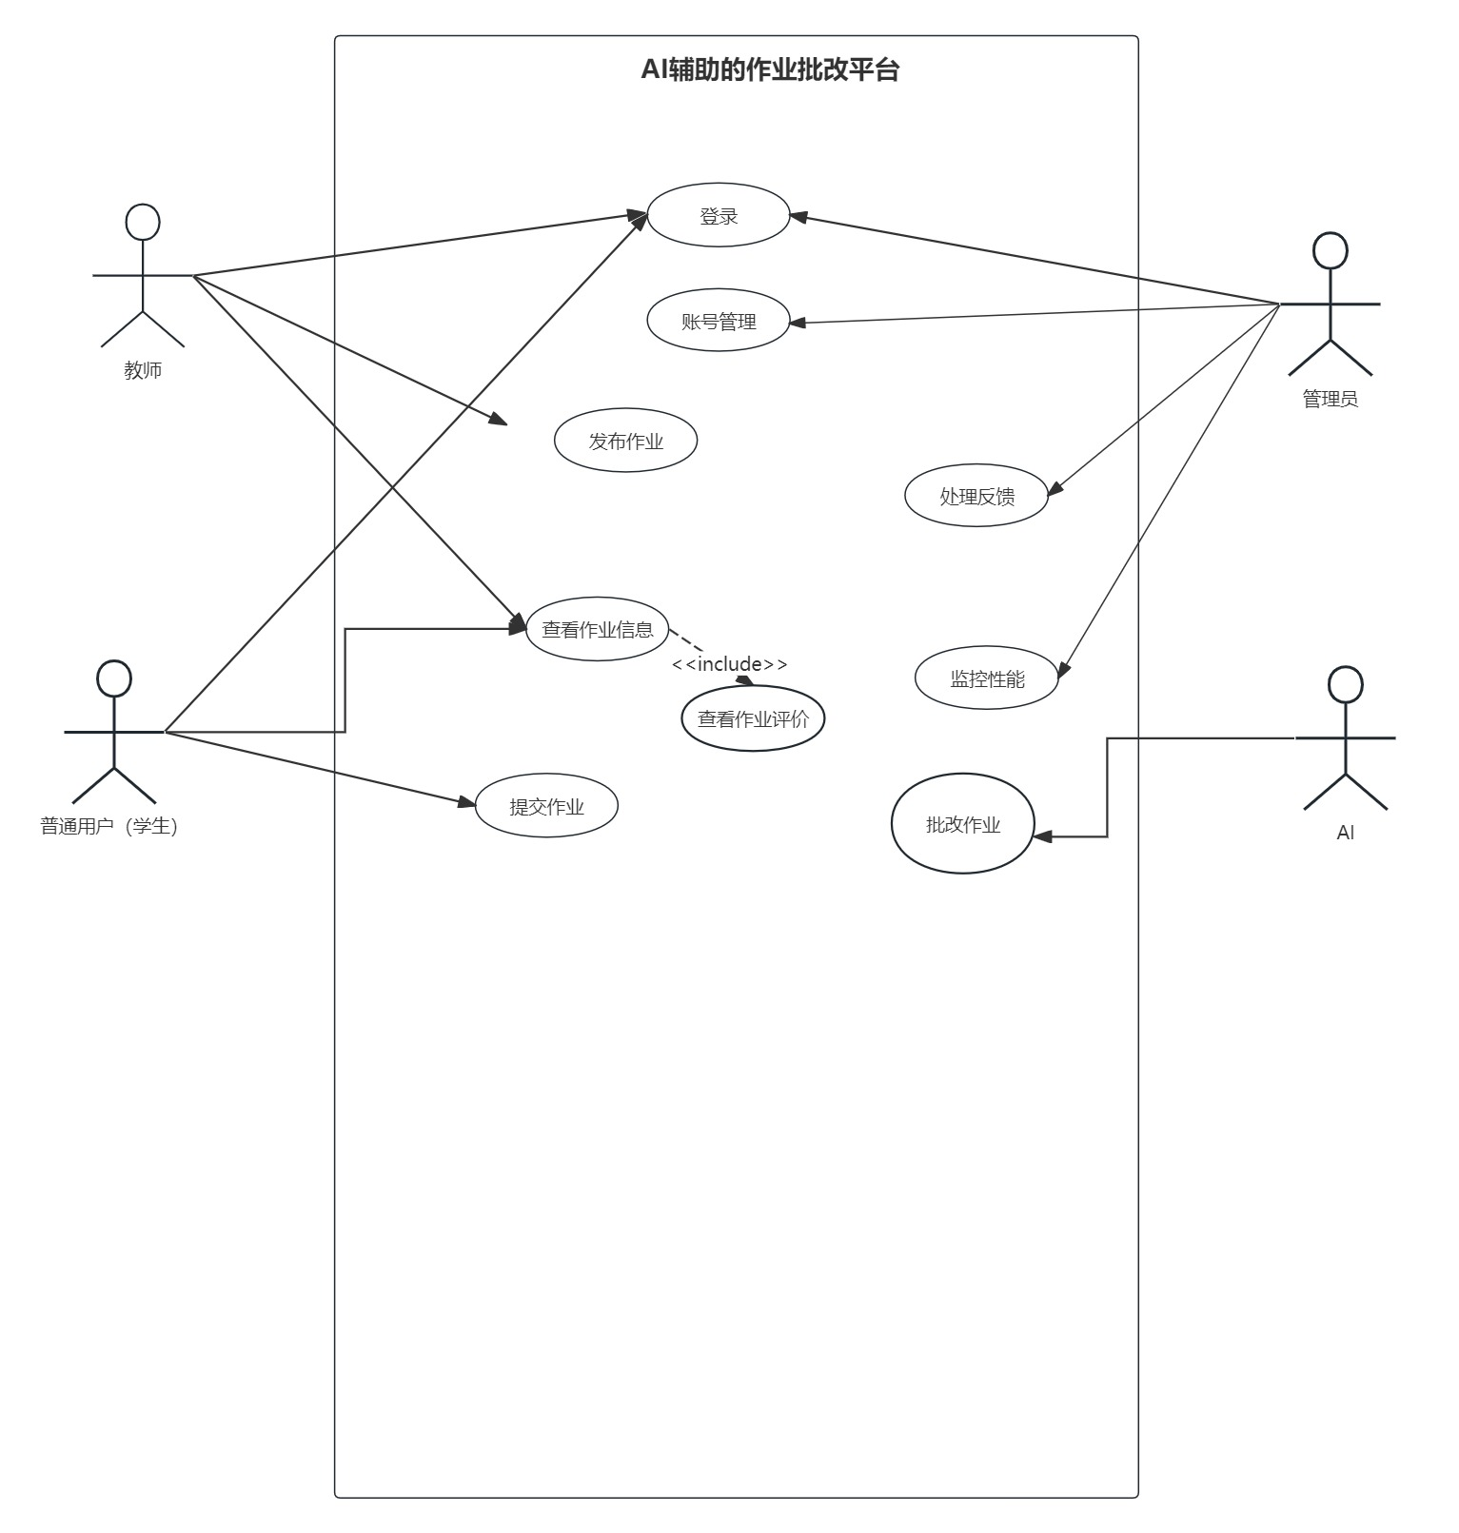

**6.2 用例描述**

|  |  |  |  |  |  |  |  |  |
| --- | --- | --- | --- | --- | --- | --- | --- | --- |
| 用例名 | 登录 | 账号管理 | 发布作业 | 查看作业信息 | 提交作业 | 批改作业 | 处理反馈 | 监控性能 |
| 主要执行者 | 教师、学生、管理员 | 管理员 | 教师 | 教师、学生 | 学生 | AI | 管理员 | 管理员 |
| 目标 | 通过合法登录获得操作权限 | 管理账号使用权限 | 通过平台来布置作业 | 查看与作业相关的信息 | 提交对应的作业 | 对学生提交的作业给出评价 | 处理用户的投诉和反馈 | 对系统性能  进行评估 |
| 前置条件 | 使用平台之时 | 打开平台登录管理员账号 | 打开平台登录教师账号 | 打开平台登录对应账号 | 打开平台登录学生账号 | 学生提交作业 | 用户提交了投诉和反馈 | 登录管理员  账号，平台  正在运行 |
| 交互动作 | （1）用户输入账号和密码（2）验证账号和密码是否正确（3）正确即登录成功 | （1）对账号进行审核（2）通过或者禁用账号 | （1）选择发布作业（2）输入作业内容和对应答案（3）成功即作业发布 | （1）用户选择查看信息（2）教师可以查看学生作业提交情况和对应批改情况，学生可以查看作业内容和自己的评价信息 | （1）学生选择对应作业（2）学生提交自己的作业内容（3）提交成功 | （1）对学生的作业做出评价，给出修改意见（2）将评价和意见反馈到平台 | （1）针对用户给出的投诉和反馈找到对应问题（2）根据具体情况处理问题 | （1）查看  平台当前运  行情况（2）  对系统性能  做出评估 |

**7 应用场景及案例**

**7.1 教学场景**

对于教师而言，布置完代码完成作业之后，如何评阅是非常困难且麻烦的，阅读他人的代码对于任何水平的程序员都不是简单的事情。因此，传统OJ只能根据预先设定好的样例，对代码进行评分，而老师不知道学生的代码有什么错误，学生也不知道自己的代码错在哪里。而在AI的辅助下，AI可以帮助分析代码中的问题，给教师以反馈，帮助教师了解学生的问题所在，又能让学生看到自己的代码错误在哪，还能帮助学生以最小修复的形式修复代码中的问题，提供正确代码以供参考。

**8 设备需求**

由于我们的软件需要运行10B以上级别的大模型，还需要继承代码评测功能，因此对评测机的性能和GPU显存有较大需求，现阶段我们的实验机采用的是I9-7900X+64G内存+NVIDIA Tesla P40x2的配置，勉强能够满足试验阶段的运行，生产环境可能需要更强大的GPU来辅助运算。

**9 软件解决方案**

这个AI辅助的在线作业平台要解决的是目前人工作业批改工作量大，但在线作业平台评价规则死板化，无法根据每个学生情况给出更合理的客观评价的问题，目的是提高在线作业服务质量，针对每个学生给出客观评价。

这个平台既能够像常见的在线作业平台一样不依靠老师人力进行批改作业，而是使用计算机根据规则对作业进行批改评价；同时，它也不像一般的在线作业平台一样评价死板，使学生因为小错误而丢失所有分数，而是利用现有的AI技术对代码进行判断修改，对每个学生给出针对性修改意见、作出客观合理评价。

这个软件的范围包括在线作业发布与提交，管理系统，AI与平台之间的通道搭建，而具体的作业评价交由AI负责。

**10 非功能性需求**

以对于非功能需求，分为质量要求和约束性要求，质量要求又分为外部和内部两种。

从用户角度，外部质量要求包括软件运行的可靠性、性能、安全性、易用性等。因为对老师学生来说这个系统做出评价的准确率非常重要，时效和对计算机资源的有效利用也是要考虑的两个方面。而对管理人员以及其他用户而言，软件的安全性涉及到知识产权、账号管理以及学生隐私的方方面面。

内部质量要求则是对开发方而言，包括这个软件的可扩展性、可维护性、可互操作性等。这个平台经常会涉及功能的修改以及日常的维护，这对其可扩展性和可维护性有着较高的要求。可互操作性则为人员间相互协作配合提供保障。

约束性要求包括开发进度要求、成本要求、技术选型、规模限制等各个方面。作为一个课程的小组合作项目，这个平台整体的开发进度和规模有着对应的要求。我们作为学生所能使用的技术以及设备也有着各种各样的限制，这都是我们需要考虑的因素。

以下将以表格形式展示软件的非功能需求：

|  |  |
| --- | --- |
| 类别 | 需求描述 |
| 可靠性 | 系统故障不应该会导致数据丢失，每天应有足够运行时间 |
| 性能 | 即使是具体作业评价的时间也不应该过长 |
| 安全性 | 学生登录的账户需要使用用户名和密码才能使用 |
| 易用性 | 整个界面要方便快捷，使学生能够无需指示就能实现操作 |
| 可扩展性 | 开发人员方便对整个系统添加功能等 |
| 可维护性 | 能够及时对平台进行维护防止数据丢失泄露 |
| 可互操作性 | 不同的开发人员能快速上手改动他人的部分 |
| 进度要求 | 在本学期内完成 |
| 成本要求 | 在I9-7900X+64内存+NVIDIA Tesla P40x2上能够支持 |
| 技术选型 | 合适的模型以及合适的语言等技术限制 |
| 规模限制 | 代码量不宜过小或过大 |

**11 接口需求**

以下是可能的接口需求列表，具体的接口设计和实现将根据项目的具体情况和需求来进行规划和开发，以确保系统与其他系统、设备的良好互操作性和通信效率。

**11.1 与学校教务系统接口**

实现与学校教务系统的接口，用于同步学生信息、课程安排等数据，确保平台与学校系统的信息一致性。

**11.2 与在线学习平台接口**

与在线学习平台的接口，实现数据共享和集成，方便学生在不同平台之间的无缝切换和数据传输。

**11.3 与评测机接口**

与评测机的接口用于发送学生代码进行自动评测，接收评测结果并展示给教师和学生。

**11.4 与AI模型接口**

与AI模型的接口用于实现代码批改和评分功能，包括发送学生代码、接收评分结果等。

**11.5 与数据库接口**

与数据库的接口用于存储和检索用户信息、作业内容、评分结果等数据，确保数据的安全和可靠性。

**11.6 与用户界面接口**

与用户界面的接口用于实现用户与系统的交互，包括用户提交作业、查看评分报告等操作。

**11.7 与设备接口**

与设备的接口用于确保系统与硬件设备的兼容性，例如与不同型号的计算机、平板电脑等设备的通信接口。

**11.8 安全接口**

与安全系统的接口用于确保用户数据和隐私的安全，包括用户认证、数据加密等功能。

**12 可行性及潜在风险**

**12.1 可行性**

1、技术可行性：当前AI技术已经在多个领域得到广泛应用，包括代码修复和评测。因此，利用AI辅助在线作业平台的设计是技术上可行的。

2、需求可行性：根据用户分析和需求分析，该项目满足了教师、学生和管理员的需求，有明确的目标和功能设计。

3、市场可行性：在线作业平台在教育领域有广泛应用，结合AI技术的作业批阅和评测功能，有望吸引更多用户。

4、团队实力：如果团队具备足够的技术实力和资源支持，能够有效地开发和维护这样的在线作业平台。

**12.1 潜在风险**

1、技术风险：AI技术的应用可能面临模型训练不足、性能不稳定等问题，需要克服技术挑战。

2、数据安全风险：在线作业平台涉及大量用户数据和作业内容，需要严格保护用户隐私和数据安全。

3、用户接受度风险：用户对于AI辅助作业批阅的接受程度可能存在差异，需要考虑用户培训和沟通。

4、竞争风险：在线作业平台市场竞争激烈，需要与现有平台区分开来，提供独特的价值和体验。

**13 需求优先级列表**

以下是需求优先级列表，具体的优先级将根据项目团队的实际情况和需求来确定，以确保项目的顺利实施和用户满意度。

|  |  |  |  |
| --- | --- | --- | --- |
| **序号** | **需求名称** | **需求描述** | **优先级** |
| 1 | 教师创建并布置编程作业 | 教师可以通过系统创建并布置编程作业，选择题目、设定截止日期等。这是平台的核心功能，需优先实现。 | 高 |
| 2 | 学生完成作业并提交代码 | 学生可以通过系统查看并完成老师布置的编程作业，提交自己的代码。保证学生能够顺利完成作业。 | 高 |
| 3 | AI辅助批改和评分 | 系统利用AI辅助功能批改学生提交的作业，通过AI自动评分功能来评估学生的编程能力和代码质量。提高批改效率和准确性。 | 高 |
| 4 | 生成评分报告 | 根据批改结果，系统可以自动生成学生的评分报告，包括代码规范、错误反馈等，供教师和学生参考和分析。提供有效的反馈和指导。 | 高 |
| 5 | 管理员管理功能 | 管理员负责系统的日常管理和维护，包括用户账号管理、内容管理等。确保系统正常运行和安全性。 | 中 |
| 6 | 性能优化 | 定期监控系统性能，进行优化和调整，提高系统的稳定性和响应速度。确保系统运行效率。 | 中 |
| 7 | 用户界面设计 | 设计友好的用户界面，确保用户能够方便地与系统进行交互和操作。提升用户体验。 | 低 |